SURAT PERNYATAAN ORIGINALITAS

Saya yang bertandatangan dibawah ini,
Nama : Nor Qomariyah, SP., Msi.
NIP _{(Pilih Salah Satu)} :
Instansi : Jurusan Agribisnis, Universitas Trunojoyo Madura

Dengan ini menyatakan bahwa naskah yang berjudul: DAMPAK TRANSFER FISKAL (CONDITIONAL GRANT) TERHADAP PEMBANGUNAN PERTANIAN, KEMISKINAN DAN KETIMPANGAN DI INDONESIA : ANALISIS DATA PANELyang akan diterbitkan di Agriekonomika (Jurnal Sosial Ekonomi dan Kebijakan Pertanian) merupakan hasil karya sendiri dan belum pernah dipublikasikan.
Demikian surat pernyataan ini dibuat dengan sebenar-benarnya untuk dapat digunakan sebagaimana mestinya.

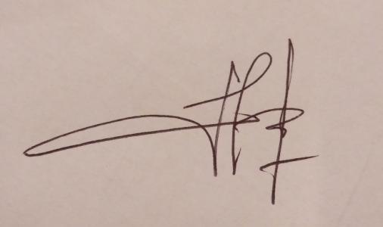
Surabaya, 28 Oktober 2016

(Nor Qomariyah)

